**传染病高发期间致家长的一封信**

亲爱的安幼家长们：

秋冬季节正值各类传染病高发季，请安幼广大的家长朋友们务必注意防范，关注自己孩子的健康状况，以下2点请家长务必知晓了解。

1、请家长做好孩子早晨在家的健康检查，出现发热、呕吐、腹泻等异常情况，尽快带孩子送医就诊，不要让孩子带病到园。

2、如确诊为传染病，请家长务必做好孩子在家的隔离和看护，并按照疾控部门和学校的相关要求做好复课准备。复课时请带好医院诊断报告和复课证明，交由晨检保健老师，保健老师查验同意后开具回班证明幼儿方可进班。

**部分高发传染病相关知识了解**

**流行性感冒**

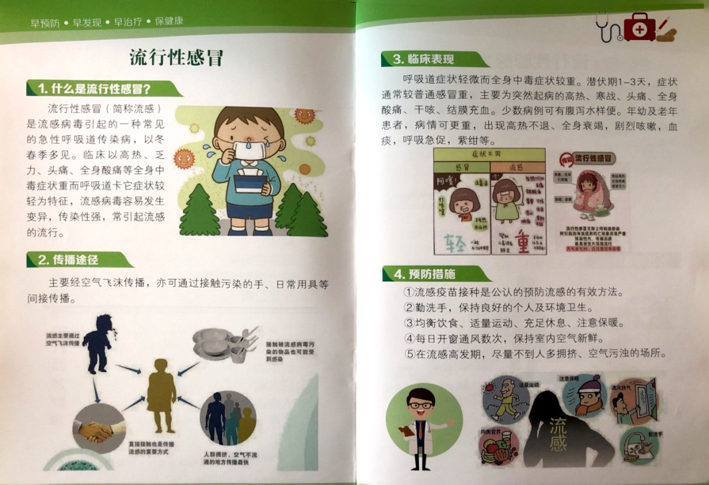

诺如病毒性肠胃炎

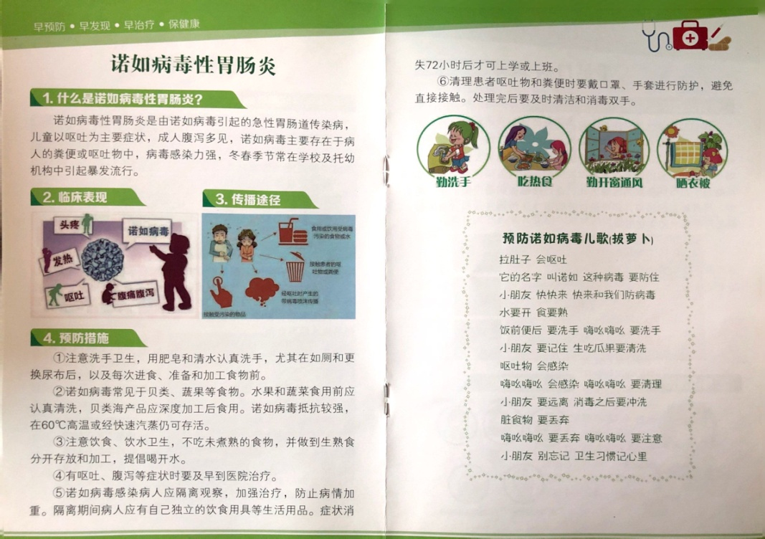

手足口病

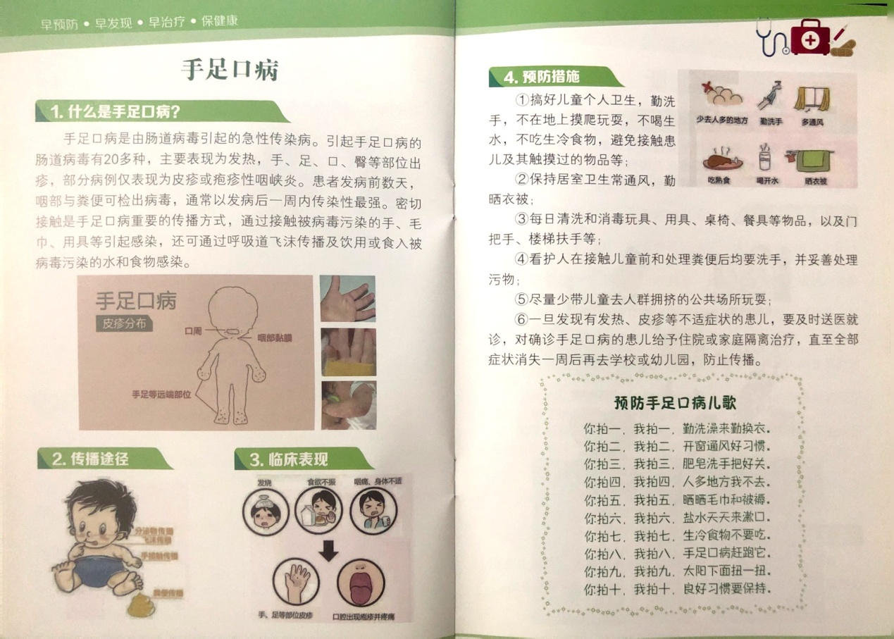

水痘

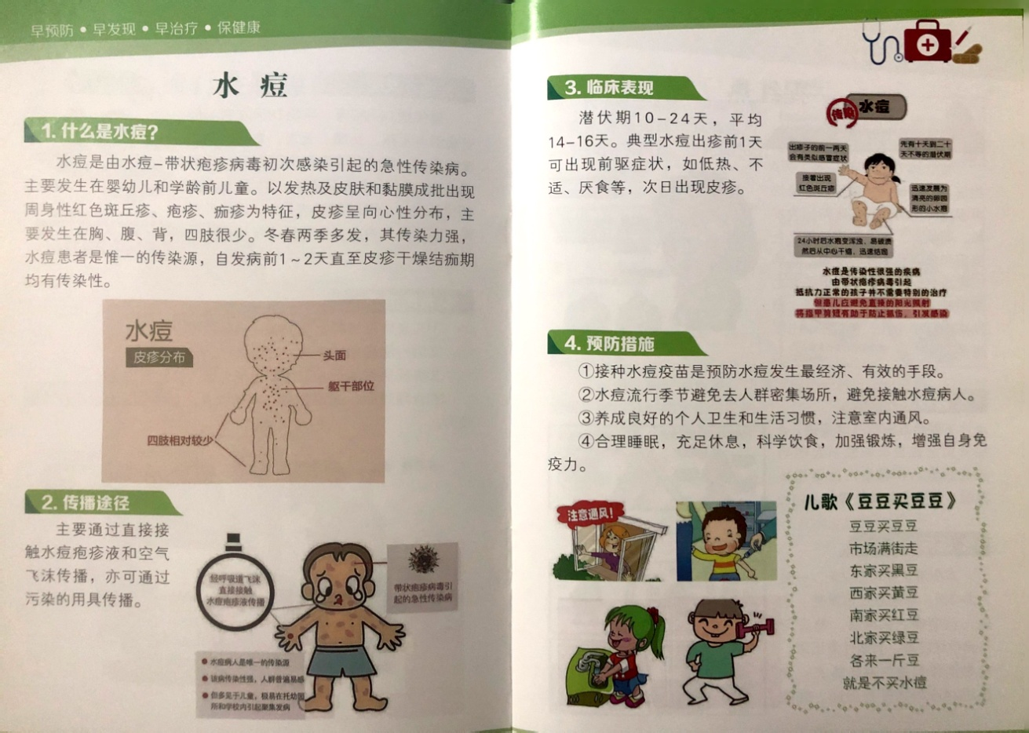

肺结核病

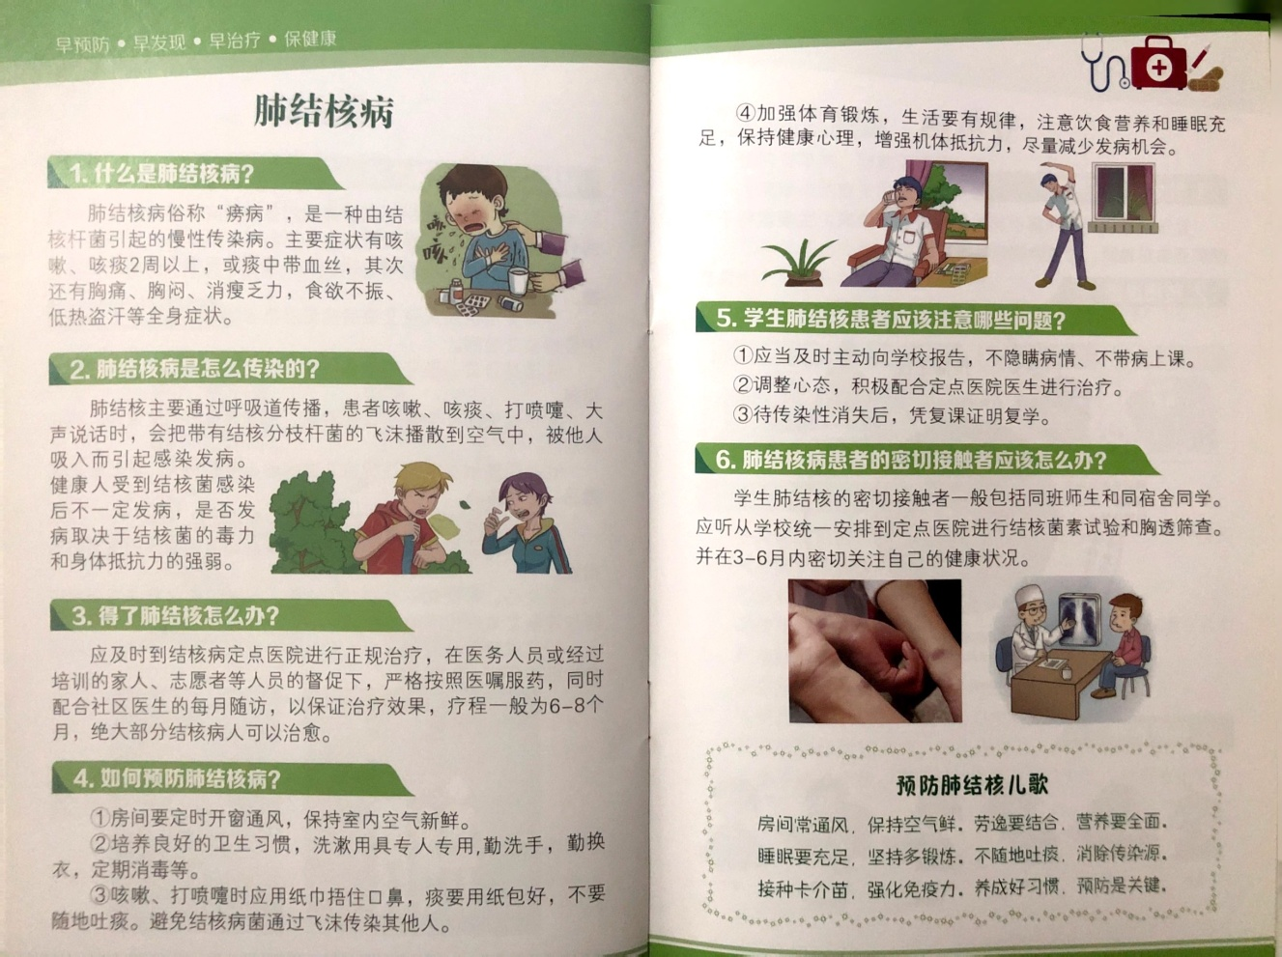

流行性腮腺炎

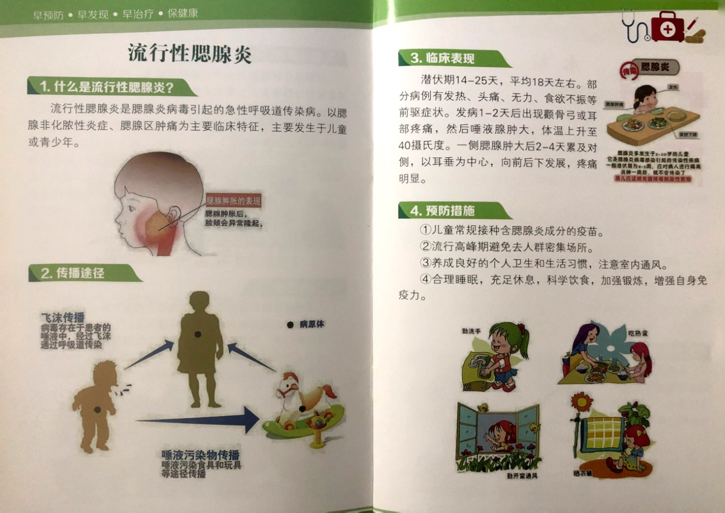

**友情建议：**

1、佩戴口罩，少去人多拥挤的聚集场所。

医用型口罩对呼吸道类传染病病毒隔绝效果还是很明显的，能起到相当不错的防护作用，为了自己和他人的安全，外出还是提倡佩戴口罩。聚集场所容易引起病毒的交叉感染，孩子们年龄小抵抗力偏弱，建议少去；如需前往请做好一定的防护措施。

2、勤洗手，做好个人卫生工作。

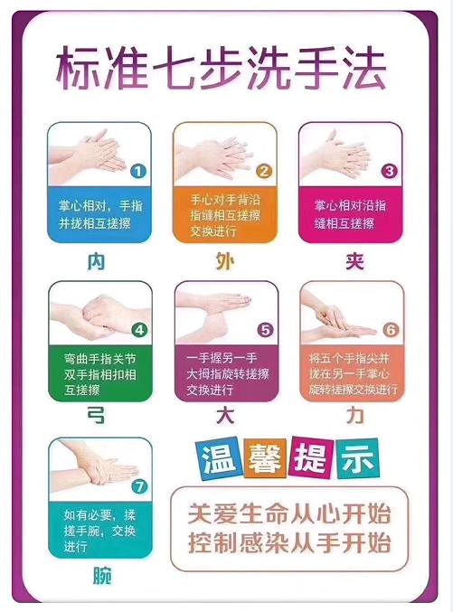

3、开窗通风，做好空气消毒。

开窗通风是最方便和经济实惠的空气消毒方法，目的是加强室内外空气流通，保持室内空气新鲜，有益于提高身体免疫力，从而增强抵抗病毒感染的能力。因此，在大多数情况下**，建议大家可以在晴朗天气、室外温度适宜的条件下多开窗通风，增加室内空气流通，每天2-3次，每次20-30分钟，**开窗通风时注意防寒保暖，避免受凉感冒。

希望我们的宝贝在学校和家庭共同呵护下快乐健康地成长！

常州市新北区安家中心幼儿园

20230914